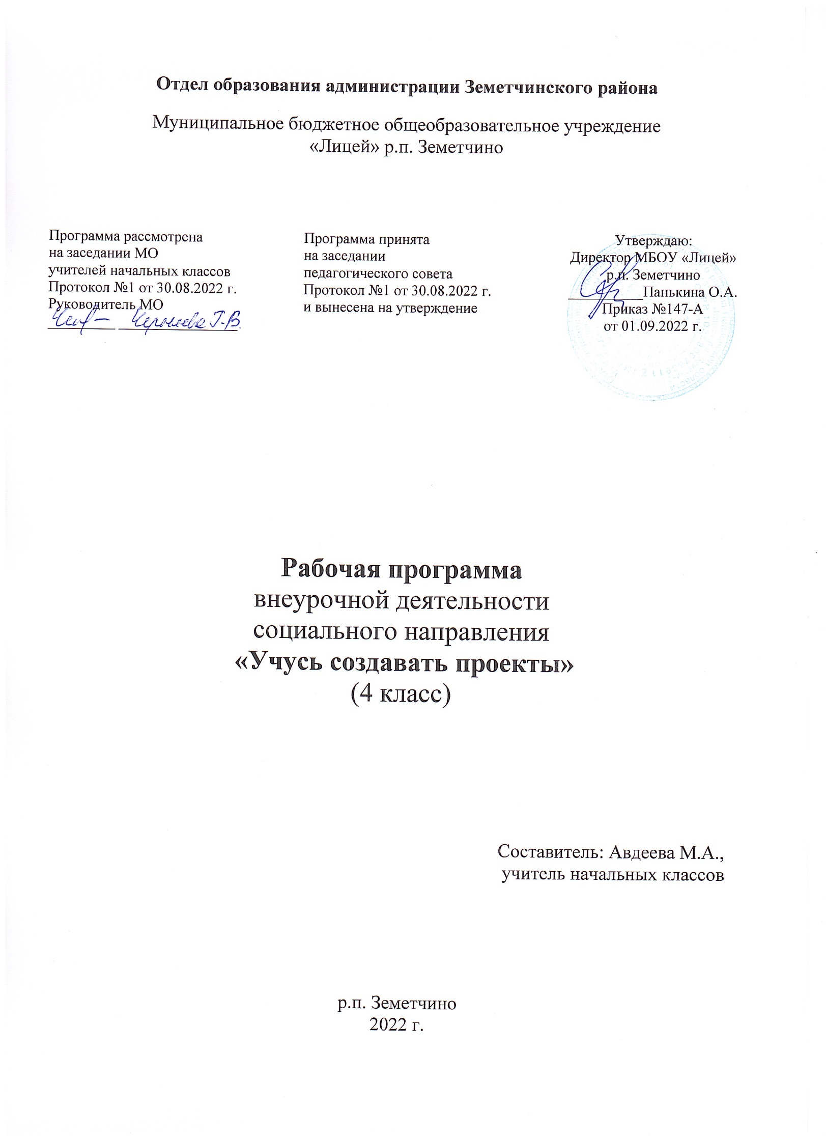
Рабочая программа учебного курса внеурочной деятельности «Учусь создавать проекты» для 4 класса, составлена в соответствии с требованиями федерального государственного образовательного стандарта начального общего образования, основной образовательной программы начального общего образования (ФГОС НОО).
Программа предназначена для работы с детьми 4 класса, 1 час в неделю (34 часа).

Общая характеристика учебного курса внеурочной деятельности «Учусь создавать проекты»
Программа учебного курса внеурочной деятельности «Учусь создавать проекты» – интеллектуальной направленности, рассчитана на обучающихся 4 классов, занимающихся исследовательской и экспериментальной работой.
Особенностью учебного курса внеурочной деятельности «Учусь создавать проекты» является реализация педагогической идеи формирования у младших школьников умения учиться – самостоятельно добывать и систематизировать новые знания.
Программа учебного курса внеурочной деятельности «Учусь создавать проекты» обеспечивает реализацию следующих принципов:
    - Непрерывность дополнительного образования как механизма полноты и целостности образования в целом;
    - развития индивидуальности каждого ребенка в процессе социального самоопределения в системе внеурочной деятельности;
    - системность организации учебно-воспитательного процесса;
    - раскрытие способностей и поддержка одаренности детей.
Ценность программы заключается в том, что учащиеся получают возможность посмотреть на различные проблемы с позиции ученых, ощутить весь спектр требований к научному исследованию.
Актуальность программы также обусловлена ее методологической значимостью. Знания и умения, необходимые для организации проектной и исследовательской деятельности, в будущем станут основой для организации научно-исследовательской деятельности в вузах, колледжах, техникумах и т.д.
Программа позволяет реализовать актуальные в настоящее время компетентностный, личностно-ориентированный, деятельностный подходы.
Программирование данного учебного материала осуществляется по принципу «концентрических кругов». При сохранении общей направленности заданий они усложняются от класса к классу.
Важными ориентирами содержания курса являются следующие ценности, формирующиеся у учащихся в ходе реализации программы:
- понимание математических отношений является средством познания закономерностей существования окружающего мира, фактов, процессов и явлений, происходящих в природе и в обществе (хронология событий, протяжённость во времени, образование целого из частей, изменение формы, размера и т. д.);
- владение познавательной информацией, способами находить её и выбирать главное, грамотной речью, алгоритмами работы над проектом, элементами исследовательской деятельности позволяет ученику совершенствовать коммуникативную деятельность (аргументировать свою точку зрения, строить логические цепочки рассуждений, опровергать или подтверждать истинность предположения);
- участие в активном познавательном процессе способствует развитию интеллектуального и творческого потенциала каждого ребёнка;
- практическая работа над проектами предполагает постоянное применение как знаний, полученных при работе над темой, так и знаний, полученных на уроках в классе;
- разнообразные действия при работе над проектами можно рассматривать как аналог деловой деятельности взрослых, как постоянный источник жизненных ситуаций, требующих применения имеющихся у школьника умений для их решения;
- привлечение родителей способствует установлению взаимоотношений между детьми и родителями, налаживанию плодотворных связей между семьей и школой. Когда родители становятся активными помощниками учителя, дети получают положительную мотивацию.
Цель программы: создание условий для активизации личностного потенциала обучающихся через проектную деятельность.

Задачи:
    - Знакомство с проектной технологией, с алгоритмом построения проекта. Познакомить обучающихся с методами исследования и эксперимента, их применением в собственном исследовании. Развивать у обучающихся способность аналитически мыслить: классифицировать, сравнивать, обобщать собранный материал ( познавательные УУД).
- Формирование позиции взаимодействия, навыка группового взаимодействия. Формировать опыт публичного выступления, способствовать формированию культуры речи (коммуникативные УУД).
    - Формирование опыта выполнения самостоятельной творческой работы, оценки своей деятельности (регулятивные УУД).
    - Формирование навыка самоопределения, реализации собственного проекта. Обучить основам оформления работ (личностные УУД)

1.Планируемые результаты (личностные, метапредметные, предметные) освоения учебного курса внеурочной деятельности «Учусь создавать проекты»
Личностные
У обучающихся будут сформированы:
- учебно-познавательный интерес к новому учебному материалу и способам решения новой задачи;
- ориентация на понимание причин успеха во внеучебной деятельности, в том числе на самоанализ и самоконтроль результата, на анализ соответствия результатов требованиям конкретной задачи;
- способность к самооценке на основе критериев успешности внеучебной деятельности;
- основы гражданской идентичности личности в форме осознания «Я» как гражданина России, чувства сопричастности и гордости за свою Родину, народ и историю, осознание ответственности человека за общее благополучие, осознание своей этнической принадлежности;
- чувство прекрасного и эстетические чувства на основе знакомства с мировой и отечественной художественной культурой.
Метапредметные УУД
Регулятивные
Будут частично сформированы:
- умение учитывать выделенные учителем ориентиры действия в новом учебном материале в сотрудничестве с учителем;
- умение планировать свое действие в соответствии с поставленной задачей и условиями ее реализации, в том числе во внутреннем плане;
- умение осуществлять итоговый и пошаговый контроль по результату;
- умение решать творческие задачи на уровне комбинаций, импровизаций: самостоятельно составлять план действий (замысел), проявлять оригинальность при решении творческой задачи, создавать творческие работы (сообщения, небольшие сочинения, графические работы), разыгрывать воображаемые ситуации. принимать и сохранять учебную задачу;
- умение планировать свои действия;
- умение осуществлять оценку и самооценку;
- умение вносить коррективы в действия на основе их оценки и учета сделанных ошибок;
- умение выполнять учебные действия в материале, речи, в уме.
Познавательные
Обучающийся научится:
- видеть проблемы;
- ставить вопросы;
- выдвигать гипотезы;
- давать определение понятиям;
- классифицировать;
- наблюдать;
- проводить эксперименты;
- делать умозаключения и выводы;
- структурировать материал;
- готовить тексты собственных докладов;
- объяснять, доказывать и защищать свои идеи.

Коммуникативные умения:
- умение вести дискуссию.
- умение отстаивать свою точку зрения.
- умение находить компромисс.
- умение интервьюировать, вести устный опрос и т. д.
- умение представлять презентацию
- умение уверенно держать себя во время выступления.
- умение использовать свои артистические способности;
- умение использовать различные средства наглядности при выступлении.

Предметные результаты:
- овладение первоначальными умениями передачи, поиска, преобразования, хранения информации, использования компьютера; поиск (проверка) необходимой информации в словарях, каталоге библиотеки.
- наблюдение объектов окружающего мира; обнаружение изменений, происходящих с объектом (по результатам наблюдений, опытов, работы с информацией); устное описание объекта наблюдения. Соотнесение результатов с целью наблюдения, опыта (ответ на вопрос «Удалось ли достичь поставленной цели?»).
- определение способов контроля и оценки деятельности (ответ на вопросы «Такой ли получен результат?», «Правильно ли это делается?»); определение причин возникающих трудностей, путей их устранения; предвидение трудностей (ответ на вопрос «Какие трудности могут возникнуть и почему?»), нахождение ошибок в работе и их исправление.
- умение договариваться, распределять работу, оценивать свой вклад и общий результат деятельности
- осуществлять поиск нужной информации для выполнения учебного исследования с использованием учебной и дополнительной литературы в открытом информационном пространстве, в т.ч. контролируемом пространстве Интернет;
  - использовать знаки, символы, модели, схемы для решения познавательных задач и представления их результатов;
  - ориентироваться на разные способы решения познавательных исследовательских задач;
  - владеть основами смыслового чтения текста;
  - анализировать объекты, выделять главное;
  - проводить сравнение, классификацию по разным критериям;
  - устанавливать причинно-следственные связи;
  - подводить под понятие;
  - устанавливать аналогии;
  - оперировать такими понятиями, как проблема, гипотеза, наблюдение, эксперимент, умозаключение, вывод и т.п., аргументировать (защищать) свои идеи и т.п.

2.Содержание учебного курса внеурочной деятельности «Учусь создавать проекты»
Что такое исследование? Кто такие исследователи? (2ч)
Исследование, исследователь. Корректировка детских представлений о том, что они понимают под словом “исследование”. Коллективное обсуждение вопросов о том, где использует человек свою способность исследовать окружающий мир:
Обсуждение готовых проектов. Повторение этапов исследовательской работы(2ч)
Выбор темы. Цель и задачи. Пути решения. Гипотеза исследования. Наблюдение. Эксперимент. Опыт.
Выбор темы, постановка цели и задач (2ч)
Выбор темы исследовательской работы. Обоснование выбранной темы.
Выбор путей решения. Составление плана работы (2ч)
План работы. Распределение обязанностей. Выбор путей решения.
Знакомство со школьной библиотекой. Работа с каталогами (2ч)
Поиск информации. Источники информации. Библиотека. Интернет. Опрос. Экскурсия. Каталог. Работа с каталогами.
Работа в школьной библиотеке с различными источниками информации (2ч)
Отбор и анализ литературы по выбранной теме. Работа с литературой, Интернет. Источники получения информации: таблицы, графики, диаграммы, картосхемы, справочники, словари, энциклопедии и другие; правила работы с ними. Особенности чтения научно- популярной и методической литературы. Чтение - просмотр, выборочное, полное (сплошное), с проработкой и изучением материала.
Составления анкет, опросников, интервью (1ч)
Анкеты, анкетирование. Опросные листы. Интервью.
Правила проведения опроса, интервьюирования. Поиск объектов для опроса. Интервьюирование (2ч)
Интервью, интервьюирование. Правила проведения опроса, интервьюирования.
Обобщение анкет и результатов опроса. Составление таблицы (1ч)
Обработка анкет. Оформление результатов анкетирования. Таблицы, схемы, чертежи.
Эксперимент и диагностика. Проведение эксперимента, диагностики по выбранной теме (2ч)
Поиск ответов на поставленные вопросы. Эксперименты. Анкетирование. Диагностика.
Отчёт по собранному материалу (2ч)
Обработка информации. Оформление информации.
Предварительное прослушивание выводов и итогов по исследованию (2ч)
Индивидуальные консультации. Корректировка работ. Выводы. Итоги работы.
Обобщение материала. Правила оформления материала (2ч)
Логическое построение текстового материала в работе. Научный язык и стиль. Сокращения, обозначения. Объем исследовательской работы. Эстетическое оформление. Обработка и оформление результатов экспериментальной деятельности.
Оформление работы на компьютере (2ч)
Работа с компьютером. Презентация.
Требования к оформлению работы (2ч)
Оформление титульного листа. Оформление страниц “Введение”, “Содержание”, “Используемая литература”. Выводы и оформление “Заключения”.
Подготовка текста защиты проекта (2ч)
Составление текста защиты проекта. Тезисы. Конспект выступления. Особенности и приемы конспектирования. Продукт проектной деятельности.
Подготовка презентации (2ч)
Подготовка презентации. Приёмы презентации результатов исследовательской деятельности.
Защита проекта. Выступление (2ч)
Порядок публичного выступления. Ораторские приёмы. Свободное владение материалами исследования.

Виды деятельности:

• альбом,

• газета,

• гербарий,

• журнал,книжка-раскладушка,

• коллаж,

• коллекция,

• костюм,

• макет,

• модель,

• музыкальная подборка,

• наглядные пособия,

• лэпбук,

• плакат,

• план,

• серия иллюстраций,

• сказка,

• справочник,

• стенгазета,

• сувенир-поделка,

• сценарий праздника,

• учебное пособие,

• фотоальбом,

• экскурсия

Формы и приемы работы:
  - игры; опыты;
  - работа в библиотеке со справочным материалом, энциклопедиями;
  - интеллектуальные головоломки;
  - практические занятия;
  - работа в компьютерном классе;
  - дискуссии, беседы;
  - тренинги;
  - групповые исследования;
  - исследования;
  - творческие проекты (в рамках интегрированных уроков по предметам начального обучения).

3. Тематический план учебного курса внеурочной деятельности «Учусь создавать проекты»

(4класс с определением основных видов деятельности обучающихся)

№ | Дата | Тема занятия | УУД | Форма проведения | Продукт проектирования | Р.Р. | Технические средства обучения
1. |  | Кто такие исследователи и проектировщики, что и зачем надо исследовать и проектировать. | Умение слышать и слушать.  Первичное умение задавать  вопросы.  Первичное умение вести диалог.  Учимся мотивировать свой труд на уроке.  Учимся задавать вопросы учителю и себе. | Урок – игра с введением диалога и беседы | Рисунок  «Я -исследователь» | Ответ на вопрос  «Вопрос, который  я задаю себе» | -Фрагменты видеофильмов о детях и животных- малышах, которые познают мир  -составление мозаики на интерактивной доске
2 |  | Какой разнообразный окружающий мир  Природы  (флора и фауна) | Учимся целеполаганию и выстраиванию задач урока.  Учимся наблюдать за природой и делать элементарные пометы в рабочих тетрадях по итогам наблюдений.  Учимся вслушиваться и всматриваться в природу и собирать в природе материал. | Экскурсия в  природу | -гербарий  -интересные природные находки  -фотографии и т.д. | -Стихи о разнообразии мира  -пословицы и поговорки  -кроссворды и викторины | Фотоаппарат  видеокамера
3. |  | Что мне интересно в окружающем мире природы.  (по итогам экскурсии в природу) | Учимся целеполаганию и выстраиванию задач урока.  Учимся видеть проблемы и формулировать темы и проблемы, которые меня интересуют.  Учимся делать элементарные записи в «Тетради исследователя - проектировщика» | Урок - диалог, |  | Записи в рабочей тетради | компьютер
4. |  | Учимся наблюдать опыты за явлениями природы  (погода, облака, небо, тучи, ветер, осадки и т.д.) | Учимся целеполаганию  И выстраиванию задач урока  Учимся наблюдать и делать пометы в черновиках по ходу наблюдений за опытами | Урок- экскурсия на метеостанцию  (совместно с родителями) | Фотогра-  фирование и видеосъемка |  | Работа с видеокамерой и фотоаппаратом
5. |  | Опыты, опыты, опыты | Учимся целеполаганию и выстраиванию задач урока.  Учимся проводить простейшие опыты и рассказывать о способах их проведения.  Учимся обдумывать проблему и темы исследования,  обговаривать личную мотивацию исследования и делать элементарные записи- пометы в « Тетради исследователя» | Урок-диалог | Фоторепортаж  (совместная  индивидуальная работа детей и  родителей) | Стихи о явлениях природы - пословицы о явлениях природы  -загадки, ребусы | Видеосъемка по материалам экскурсии на метеостанцию
6.  7. |  | Проект и его обдумывание: мотивация - тема-цель- гипотеза-конечный продукт  Выбираем и обдумываем общий проект. | Учимся целеполаганию и выстраиванию задач урока.  Знакомимся с понятийным аппаратом проектирования:  -проект  - -мотивация  -тема в виде вопроса- проблемы (например, «Почему листья осенью меняют зеленый цвет и становятся разноцветными»  -цель  -задачи  -гипотеза  -конечный продукт проектирования  -оформление «Ежик»  Учимся слышать и слушать учителя о предлагаемом им своем годовом проекте «Рабочая тетрадь исследователя- проектировщика» и той помощи и сотрудничества, которую он ждет от учащихся и их родителей в течение учебного года.  Учимся целеполаганию и выстраиванию  Задач урока.  Практическая работа над целью, проблемой, гипотезой, звездочкой обдумывания общего проекта | Урок- беседа  Урок- практикум | Шаблон  «Ежик» | Краткие записи в «Рабочей тетради» | Интерактивная доска и компьютер
8. |  | Намечаем план-схему выполнения проекта(«Звездочка обдумывания») | Учимся мотивировать свой труд, давать себе целевую установку на урок, ставить задачи.  Учимся составлять «Звездочку обдумывания» |  | Составление «Звездочки обдумывания» по теме выбранного проекта | Записи в «Рабочей тетради»
9. |  | Какой разнообразный мир книг! | Учимся выбирать нужные книги по теме проекта,  Учимся ориентироваться в мире книг в библиотеке. | Урок – экскурсия в школьную библиотеку | Что такое презентация. Устная презентация:  «Книга, которую я предлагаю для работы над темой проекта  И почему» | Рассказ « Моя любимая книга»  Стихи, пословицы, загадки о книге
10. |  | Я в мире книг  Книги- помощники исследователей. | Учимся выбирать из книги нужный материал по теме проекта и делать закладки, пометы карандашом, выписки в рабочую тетрадь. | Урок- поиск | Что такое презентация.  Составление  Презентации о книгах, которые помогают в исследовании и проектировании  На общую тему | Мини-рассказ  (презентация) о книгах(книге),  которые  мне помогут в проектировании нашей темы | компьютер
11. |  | Возможности компьютера в добывании материалов по теме проекта | Учимся работать с Интернетом.  Учимся запрашивать в Интернете материалы по теме проекта.  Учимся оценивать найденную информацию по теме исследования | Урок- игра |  | Самооценка и взаимооценка найденных в Интернате материалов по теме исследования | компьютер
12. |  | Обращаемся к опыту знающих людей | Учимся задавать вопросы для получения информации по теме исследования  Учимся простейшим формам оформления полученных ответов на заданные вопросы в рабочих тетрадях | Урок- интервью  У приглашенного на урок знатока темы проекта | Видеосъемка и запись на мобильник и видеокамеру | Оформление полученных сведений в рабочей тетради
13. |  | Составление технологической карты работы над проектом | Учимся обобщать полученные материалы из разных источников,  Классифицировать их, сравнивать, анализировать.  Учимся составлять технологическую карту работы над проектом | Урок-конструктор |  | Интерактивная доска
14. |  | От замысла к конечному продукту  (Работаем над реализацией замысла проекта по технологической карте) | Учимся практическому освоению замысла и работе по технологической карте | Урок- практикум
15,16 |  | Важно: уметь защитить свой проект | Понятие о защитном слове и его значимости.  Требования к защитному слову.  Учимся слушать образец защитного слова.  Учимся видеть и анализировать  культуру устного выступления.  Учимся умению и культуре задавать вопросы защищающемуся со своим проектом | Урок-эталон |  | Записи в рабочей тетради «Правила Защитной речи» | Компьютер  Интерактивная доска
17,18 |  | Защитная речь по теме проекта | Учимся устному высказыванию по опоре и выполнению требований к защитной речи. Учимся работать в команде. | Урок-практикум  Урок- тренинг |  | Устное монологическое коллективное высказывание -защитная речь по теме проекта
19,20 |  | Без презентации  защитная речь бедна и бледна | Требования к компьютерной презентации.  Учимся делать презентацию к составленному тексту.  Учимся показывать презентацию к составленному тексту защиты проекта | Урок- практикум  Урок- тренинг |  |  | Интерактивная доска
21,22 |  | Защита коллективного проекта | Учимся слышать и слушать.  Учимся публично выступать.  Учимся представлять компьютерную презентацию.  Учимся задавать вопросы и отвечать на них  Учимся работать в команде | Урок- публичное выступление перед родителями и первоклассниками 1-Б класса | Презентация проекта | Монологическая речь при предъявлении защитной речи.
23 |  | Анализ и корректировка проделанной работы над проектом | -Что такое анализ, рефлексия и корректировка своей деятельности.  Учимся элементарным навыкам анализа проделанной работы по поставленным учителем вопросам  Учимся делать выводы и обобщать, подводить итоги.  Учимся из проделанной работы планировать дальнейшую проектно-исследовательскую деятельность | Урок- вертушка |  | Устные высказывания по предложенным вопросам
24-31 |  | Мой личный проект и работа над ним | Учимся под руководством учителя и самостоятельно создать свой проект на выбранную учеником тему, пройдя все этапы его создания и защиты | Уроки- практикумы и уроки -консультации |  | Работа в «Рабочей тетради» на всех этапах
32, 33 |  | Корректировка дополнений, внесенных в проект | Учимся коллективно обсуждать представленные материалы, вступать в диалог, отстаивать свою точку зрения, оценивать себя и друг друга |  | Проект Рабочая тетрадь юного исследователя- проектировщика для 1 класса» | Устные суждения- высказывания
34 |  | Мы-проектировщики | Учимся подводить итоги и систематизировать | Урок- итоговая игра | Совместное творчество | Стихи, пословицы,вопросы- ответы и т.д. | Компьютер

